**SQL – QUẢN LÍ CỬA HÀNG KARAOKE**

USE MASTER

GO

CREATE DATABASE QUANLICUAHANG

GO

USE QUANLICUAHANG

GO

-- TAO BANG --

CREATE TABLE KHACHHANG

(

MAKH VARCHAR(6) NOT NULL,

TENKH VARCHAR(50),

DIACHI VARCHAR(50),

SODT VARCHAR(11),

MASOTHUE VARCHAR(10)

CONSTRAINT PK_KHACHANG PRIMARY KEY ( MAKH)

)

GO

CREATE TABLE PHONG

(

MAPHONG VARCHAR(6) NOT NULL ,

SOKHACHTOIDA VARCHAR(3),

TRANGTHAI VARCHAR(50),

MOTA VARCHAR(50)

CONSTRAINT PK_PHONG PRIMARY KEY ( MAPHONG)

)

GO

CREATE TABLE DICHVU

(

MADV VARCHAR(5) NOT NULL,

TENDV VARCHAR(50),

DONGVITINH VARCHAR(50),

DONGIA FLOAT

CONSTRAINT PK_DICHVU PRIMARY KEY ( MADV)

)

GO

CREATE TABLE MUCTIENGIO

(

MATIENGIO VARCHAR(5) NOT NULL,

DONGIA FLOAT,

MOTA VARCHAR(50)

CONSTRAINT PK_MUCTIENGIO PRIMARY KEY (MATIENGIO )

)

GO

CREATE TABLE HOADON

(

MAHD VARCHAR(6) NOT NULL,

MAKH VARCHAR(6),

MAPHONG VARCHAR(6),

MATIENGIO VARCHAR(5),

THOIGIANBATDAUSD DATETIME,

THOIGIANKETTHUCSD DATETIME,

TRANGTHAIHD VARCHAR(50)

CONSTRAINT PK_HOADON PRIMARY KEY (MAHD)

)

GO

CREATE TABLE CHITIET_SUDUNGDV

(

MAHD VARCHAR(6) NOT NULL,

MADV VARCHAR(5) NOT NULL,

SOLUONG VARCHAR(3)

CONSTRAINT PK_CHITIET_SUDUNGDV PRIMARY KEY( MAHD, MADV )

)

GO

-- THÊM DỮ LIỆU --

-- BẢNG KHÁCH HÀNG --

INSERT INTO KHACHHANG VALUES ( 'KH001', 'Tran Van Nam', 'Hai Chau', '0905123456', '12345678')

INSERT INTO KHACHHANG VALUES ( 'KH002', 'Nguyen Mai Anh', 'Lien Chieu', '0905123457', '12345679')

INSERT INTO KHACHHANG VALUES ( 'KH003', 'Phan Hoai Lan Khue', 'Hoa Vang', '0905123458', '12345680')

INSERT INTO KHACHHANG VALUES ( 'KH004', 'Nguyen Hoai Nguyen', 'Hoa Cam', '0905123459', '12345681')

INSERT INTO KHACHHANG VALUES ( 'KH005', 'Le Truong Ngoc Anh', 'Hai Chau', '0905123460', '12345682')

INSERT INTO KHACHHANG VALUES ( 'KH006', 'Ho Hoai Anh', 'Hai Chau', '0905123461', '12345683')

INSERT INTO KHACHHANG VALUES ( 'KH007', 'Pham Thi Huong', 'Son Tra', '0905123462', '12345684')

INSERT INTO KHACHHANG VALUES ( 'KH008', 'Chau Trinh Tri', 'Hai Chau', '0905123463', '12345685')

INSERT INTO KHACHHANG VALUES ( 'KH009', 'Phan Nhu Thao', 'Hoa Khanh', '0905123464', '12345686')

INSERT INTO KHACHHANG VALUES ( 'KH010', 'Tran Thi To Tam', 'Son Tra', '0905123465', '12345687')

GO

-- BẢNG PHONG --

INSERT INTO PHONG VALUES ( 'VIP01', '5', 'Duoc su dung', 'phong vip')

INSERT INTO PHONG VALUES ( 'P02', '10', 'Duoc su dung', 'phong binh thuong')

INSERT INTO PHONG VALUES ( 'P03', '15', 'Duoc su dung', 'phong binh thuong')

INSERT INTO PHONG VALUES ( 'VIP04', '20', 'Duoc su dung', 'phong vip')

INSERT INTO PHONG VALUES ( 'P05', '25', 'Duoc su dung', 'phong binh thuong')

INSERT INTO PHONG VALUES ( 'P06', '30', 'Duoc su dung', 'phong binh thuong')

INSERT INTO PHONG VALUES ( 'VIP07', '35', 'Duoc su dung', 'phong vip')

INSERT INTO PHONG VALUES ( 'P08', '40', 'Duoc su dung', 'phong binh thuong')

INSERT INTO PHONG VALUES ( 'VIP09', '45', 'Duoc su dung', 'phong vip')

INSERT INTO PHONG VALUES ( 'P10', '50', 'Duoc su dung', 'phong binh thuong')

GO

-- BẢNG DỊCH VỤ --

INSERT INTO DICHVU VALUES ( 'DV01', 'Hat Dua', 'Bao', 5.000 )

INSERT INTO DICHVU VALUES ( 'DV02', 'Trai cay', 'Dia', 30.000 )

INSERT INTO DICHVU VALUES ( 'DV03', 'Bia', 'Lon', 35.000 )

INSERT INTO DICHVU VALUES ( 'DV04', 'Nuoc ngot','Chai', 10.000 )

INSERT INTO DICHVU VALUES ( 'DV05', 'Ruou', 'Chai', 200.000 )

GO

-- BẢNG MỤC TIỀN GIỜ --

INSERT INTO MUCTIENGIO VALUES ( 'MT01', 60.000, 'Ap dung tu 6h den 17 gio')

INSERT INTO MUCTIENGIO VALUES ( 'MT02', 80.000, 'Ap dung sau 17 gio den 22 gio')

INSERT INTO MUCTIENGIO VALUES ( 'MT03', 100.000, 'Ap dung tu sau 22 gio den 6 gio sang')

GO

-- BẢNG HÓA ĐƠN --

INSERT INTO HOADON VALUES ( 'HD001', 'KH001', 'VIP01', 'MT01', '11/20/2015 8:15', '11/20/2015 12:30', 'Da thanh toan')

INSERT INTO HOADON VALUES ( 'HD002', 'KH002', 'P02', 'MT01', '12/12/2015 13:10', '12/12/2015 17:20', 'Chua thanh toan')

INSERT INTO HOADON VALUES ( 'HD003', 'KH001', 'P02', 'MT01', '10/15/2014 12:12', '10/15/2014 16:30', 'Da thanh toan')

INSERT INTO HOADON VALUES ( 'HD004', 'KH003', 'VIP01', 'MT02', '9/20/2015 18:30', '9/20/2015 21:00', 'Chua thanh toan')

INSERT INTO HOADON VALUES ( 'HD005', 'KH001', 'P03', 'MT02', '11/25/2014 20:00', '11/25/2014 21:45', 'Thanh toan mot phan')

INSERT INTO HOADON VALUES ( 'HD006', 'KH002', 'VIP01', 'MT01', '9/12/2014 9:20', '9/12/2014 10:45', 'Da thanh toan')

INSERT INTO HOADON VALUES ( 'HD007', 'KH006', 'VIP04', 'MT01', '12/22/2014 11:00', '12/22/2014 14:20', 'Da thanh toan')

INSERT INTO HOADON VALUES ( 'HD008', 'KH007', 'VIP04', 'MT02', '8/23/2014 20:10', '8/23/2014 22:00', 'Chua thanh toan')

INSERT INTO HOADON VALUES ( 'HD009', 'KH006', 'P05', 'MT03', '12/20/2015 22:30', '12/21/2015 1:15', 'Chua thanh toan')

INSERT INTO HOADON VALUES ( 'HD010', 'KH005', 'VIP01', 'MT03', '10/10/2015 1:30', '10/10/2015 3:15', 'Da thanh toan')

INSERT INTO HOADON VALUES ( 'HD011', 'KH004', 'VIP07', 'MT03', '12/25/2015 22:15', '12/26/2015 2:00', 'Da thanh toan')

INSERT INTO HOADON VALUES ( 'HD012', 'KH008', 'P06', 'MT03', '7/25/2014 23:45', '7/26/2015 2:15', 'Da thanh toan')

INSERT INTO HOADON VALUES ( 'HD013', 'KH007', 'VIP07', 'MT02', '8/21/2015 18:15', '8/21/2015 20:45', 'Da thanh toan')

INSERT INTO HOADON VALUES ( 'HD014', 'KH004', 'P06', 'MT02', '12/31/2015 19:12', '12/31/2015 21:15', 'Thanh toan mot phan')

INSERT INTO HOADON VALUES ( 'HD015', 'KH001', 'P06', 'MT01', '6/24/2014 13:00', '6/24/2014 13:15', 'Thanh toan mot phan')

INSERT INTO HOADON VALUES ( 'HD016', 'KH003', 'P08', 'MT01', '5/12/2014 8:00', '5/12/2014 10:45', 'Thanh toan mot phan')

INSERT INTO HOADON VALUES ( 'HD017', 'KH003', 'VIP09', 'MT01', '11/20/2015 12:15', '11/20/2015 14:20', 'Da thanh toan')

INSERT INTO HOADON VALUES ( 'HD018', 'KH001', 'P10', 'MT01', '4/12/2015 14:45', '4/12/2015 16:45', 'Da thanh toan')

INSERT INTO HOADON VALUES ( 'HD019', 'KH002', 'VIP09', 'MT03', '11/12/2015 22:15', '11/13/2015 2:00', 'Da thanh toan')

INSERT INTO HOADON VALUES ( 'HD020', 'KH004', 'VIP09', 'MT03', '2/25/2014 1:15', '2/25/2014 4:15', 'Chua thanh toan')

GO

-- BẢNG CHI TIẾT - SỦ DỤNG DỊCH VỤ --

INSERT INTO CHITIET_SUDUNGDV VALUES ( 'HD001', 'DV01', '5')

INSERT INTO CHITIET_SUDUNGDV VALUES ( 'HD002', 'DV01', '8')

INSERT INTO CHITIET_SUDUNGDV VALUES ( 'HD002', 'DV02', '5')

INSERT INTO CHITIET_SUDUNGDV VALUES ( 'HD002', 'DV03', '2')

INSERT INTO CHITIET_SUDUNGDV VALUES ( 'HD003', 'DV04', '1')

INSERT INTO CHITIET_SUDUNGDV VALUES ( 'HD003', 'DV05', '6')

INSERT INTO CHITIET_SUDUNGDV VALUES ( 'HD004', 'DV01', '5')

INSERT INTO CHITIET_SUDUNGDV VALUES ( 'HD005', 'DV02', '3')

INSERT INTO CHITIET_SUDUNGDV VALUES ( 'HD005', 'DV03', '10')

INSERT INTO CHITIET_SUDUNGDV VALUES ( 'HD005', 'DV04', '2')

INSERT INTO CHITIET_SUDUNGDV VALUES ( 'HD006', 'DV01', '5')

INSERT INTO CHITIET_SUDUNGDV VALUES ( 'HD007', 'DV03', '8')

INSERT INTO CHITIET_SUDUNGDV VALUES ( 'HD007', 'DV04', '10')

INSERT INTO CHITIET_SUDUNGDV VALUES ( 'HD007', 'DV05', '4')

INSERT INTO CHITIET_SUDUNGDV VALUES ( 'HD013', 'DV02', '9')

INSERT INTO CHITIET_SUDUNGDV VALUES ( 'HD011', 'DV02', '8')

GO

-- TẠO KHÓA NGOẠI --

-- tạo khóa ngoại tham chiếu đến bảng KHACHHANG --

ALTER TABLE HOADON

ADD CONSTRAINT FK_HD_KHACHHANG FOREIGN KEY (MAKH) REFERENCES KHACHHANG (MAKH)

GO

-- tạo khóa ngoại tham chiếu đến bảng PHONG --

ALTER TABLE HOADON

ADD CONSTRAINT FK_HD_PHONG FOREIGN KEY (MAPHONG) REFERENCES PHONG (MAPHONG)

GO

-- tạo khóa ngoại tham chiếu đến bảng MUCTIENGIO

ALTER TABLE HOADON

ADD CONSTRAINT FK_HD_MUCTIENGIO FOREIGN KEY (MATIENGIO) REFERENCES MUCTIENGIO (MATIENGIO)

GO

-- tạo khóa ngoại tham chiếu đến bảng HOADON

ALTER TABLE CHITIET_SUDUNGDV

ADD CONSTRAINT FK_CTSDDV_HOADON FOREIGN KEY ( MAHD) REFERENCES HOADON ( MAHD)

GO

-- tạo khóa ngoại tham chiếu đến bảng DICHVU

ALTER TABLE CHITIET_SUDUNGDV

ADD CONSTRAINT FK_CTSDDV_DICHVU FOREIGN KEY (MADV) REFERENCES DICHVU (MADV)

SELECT * FROM KHACHHANG

GO

SELECT * FROM HOADON

GO

SELECT * FROM PHONG

GO

SELECT * FROM DICHVU

GO

SELECT * FROM MUCTIENGIO

GO

SELECT * FROM CHITIET_SUDUNGDV

GO

**TRUY VẤN: QUẢN LÍ CỬA HÀNG KARAOKE**

USE QUANLYCH

GO

-- Câu 3: Liệt kê những phòng karaoke chứa được số lượng tối đa dưới 20 khách--

SELECT MaPhong FROM PHONG

WHERE SoKhachHangToiDa < 20

GO

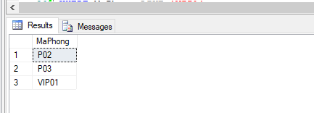

-- Câu 4: Câu 4: Liệt kê thông tin của các dịch vụ có đơn vị tính là "Chai" với đơn giá nhỏ hơn 20.000VNĐ và các dịch vụ có đơn vị tính là "Lon" với đơn giá lớn hơn 30.000 VNĐ --

SELECT * FROM DICHVU

WHERE ( DonViTinh = 'Chai' and DonGia < 20.000 ) OR ( DonViTinh = 'Lon' AND DonGia > 30.000 )

GO

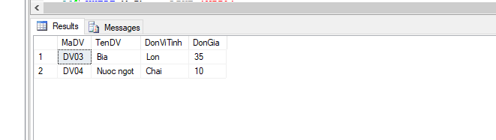

-- Câu 5: Liệt kê thông tin của các phòng karaoke có mã phòng bắt đầu bằng cụm từ "VIP"

SELECT * FROM PHONG

WHERE MaPhong LIKE 'VIP%'

GO

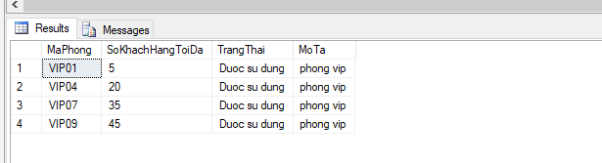

/* Câu 6: Liệt kê thông tin của toàn bộ các dịch vụ, yêu cầu sắp xếp giảm dần theo đơn giá (0.5 điểm) */

SELECT * FROM DICHVU

ORDER BY DonGia DESC

GO

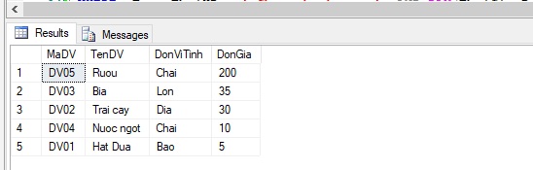

/* Câu 7: Đếm số hóa đơn có trạng thái là "Chưa thanh toán" và có thời gian bắt đầu sử dụng nằm trong ngày hiện tại (0.5 điểm) */

SELECT COUNT ( MAHD ) AS N'Số hóa đơn' FROM HOADON

WHERE TrangThaiHD = ' Chua thanh toan' AND DAY(ThoiGianBatDauSD) = DAY(ThoiGianKetThucSD)

GO

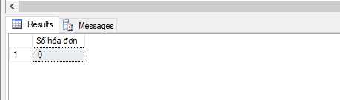

/* Câu 8: Liệt kê địa chỉ của toàn bộ các khách hàng với yêu cầu mỗi địa chỉ được liệt kê một lần duy nhất (0.5 điểm)Câu 9: Liệt kê MaHD, MaKH, TenKH, DiaChi, MaPhong, DonGia (Tiền giờ), ThoiGianBatDauSD, ThoiGianKetThucSD của tất cả các hóa đơn có trạng thái là "Đã thanh toán" (0.5 điểm) */

SELECT DISTINCT DiaChi

FROM KHACHHANG

GO

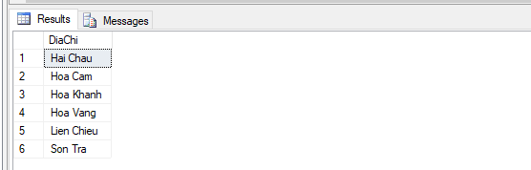

/* Câu 9: Liệt kê MaHD, MaKH, TenKH, DiaChi, MaPhong, DonGia (Tiền giờ),

ThoiGianBatDauSD, ThoiGianKetThucSD của tất cả các hóa đơn có trạng thái là "Đã thanh toán" */

SELECT HOADON.MaHD , KHACHHANG.MaKH, TenKH,DiaChi, HOADON.MaPhong, MUCTIENGIO.DonGia, ThoiGianBatDauSD, ThoiGianKetThucSD , TrangThaiHD

FROM KHACHHANG

INNER JOIN HOADON ON KHACHHANG.MaKH = HOADON.MaKH

INNER JOIN MUCTIENGIO ON HOADON.MaTienGio = MUCTIENGIO.MaTienGio

WHERE TrangThaiHD = 'Da thanh toan '

GROUP BY HOADON.MaHD, KHACHHANG.MaKH, TenKH, DiaChi, HOADON.MaPhong, MUCTIENGIO.DonGia, ThoiGianBatDauSD, ThoiGianKetThucSD , TrangThaiHD

GO

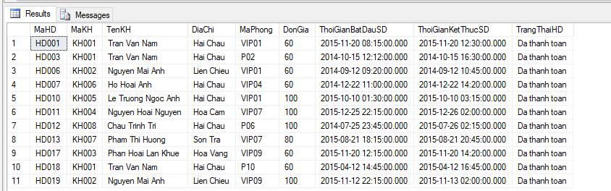

/* Câu 10: Liệt kê MaKH, TenKH, DiaChi, MaHD, TrangThaiHD của tất cả các hóa đơn với yêu cầu những khách hàng chưa từng có một hóa đơn nào thì cũng liệt kê thông tin những khách hàng đó ra (0.5 điểm) */

SELECT KHACHHANG.MaKH , TenKH, DiaChi, HOADON.MaHD, TrangThaiHD

FROM KHACHHANG

FULL OUTER JOIN HOADON ON KHACHHANG.DiaChi = HOADON.MaKH

GO

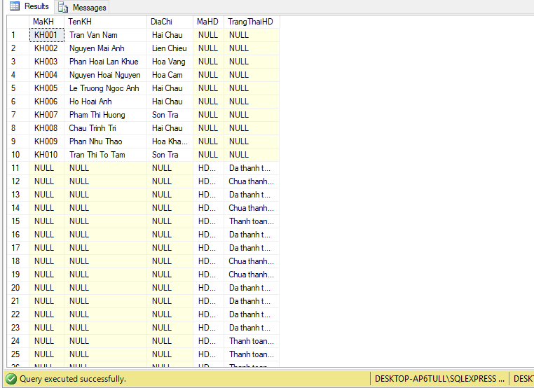

/* Câu 11: Liệt kê thông tin của các khách hàng đã từng sử dụng dịch vụ "Trái cây" hoặc từng sử dụng phòng karaoke có mã phòng là "VIP07" (0.5 điểm) */

SELECT HOADON.MaKH, DICHVU.TenDV , HOADON.MaPhong

FROM HOADON

INNER JOIN CHITIET_SUDUNGDV ON HOADON.MaHD = CHITIET_SUDUNGDV.MaHD

INNER JOIN DICHVU ON CHITIET_SUDUNGDV.MaDV = DICHVU.MaDV

WHERE TenDV = 'Trai cay' OR HOADON.MaPhong IN ( 'VIP07')

GO

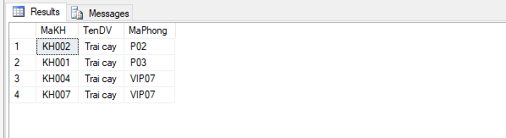

/* Câu 12: Liệt kê thông tin của các khách hàng chưa từng sử dụng dịch vụ hát karaoke lần nào cả (0.5 điểm) */

SELECT * FROM KHACHHANG

WHERE KHACHHANG.MaKH NOT IN (SELECT HOADON.MaKH FROM HOADON)

GO

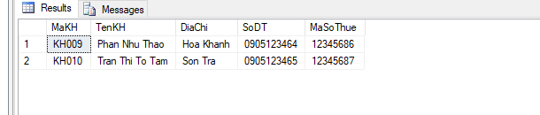

/* Câu 13: Liệt kê thông tin của các khách hàng đã từng sử dụng dịch vụ hát karaoke và chưa từng sử dụng dịch vụ nào khác kèm theo (0.5 điểm) */

SELECT * FROM KHACHHANG

WHERE MaKH IN (SELECT MaKH FROM HOADON)

AND MaKH NOT IN (SELECT KHACHHANG.MaKH FROM KHACHHANG

JOIN HOADON ON KHACHHANG.MaKH = HOADON.MaKH

JOIN CHITIET_SUDUNGDV ON HOADON.MaHD = CHITIET_SUDUNGDV.MaHD )

GO

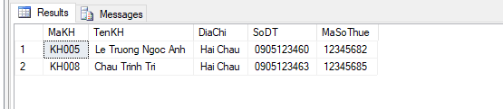

/* Câu 14: Liệt kê thông tin của những khách hàng đã từng hát karaoke vào năm "2014" nhưng chưa từng hát karaoke vào năm "2015" (0.5 điểm) */

SELECT * FROM KHACHHANG

WHERE MaKH IN ( SELECT MaKH FROM HOADON WHERE YEAR( ThoiGianBatDauSD ) = '2014' )

AND MaKH NOT IN ( SELECT MaKH FROM HOADON WHERE YEAR ( ThoiGianBatDauSD ) = '2015' )

GO

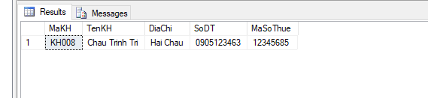

/* Câu 15: Hiển thị thông tin của những khách hàng có số lần hát karaoke nhiều nhất tính từ đầu năm 2014 đến hết năm 2014 (0.5 điểm) */

SELECT * FROM KHACHHANG

WHERE MaKH IN ( SELECT TOP 1 MaKH FROM HOADON WHERE YEAR ( ThoiGianBatDauSD ) = '2014' AND YEAR ( ThoiGianKetThucSD) = '2014')

GO

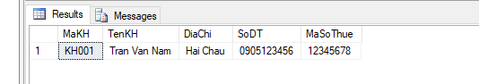

/* Câu 16: Đếm tổng số lượng loại dịch vụ đã được sử dụng trong năm 2014 với yêu cầu chỉ thực hiện tính đối với những loại dịch vụ có đơn giá từ 50.000 VNĐ trở lên (0.5 điểm) */

SELECT COUNT(DICHVU.MaDV) AS N' Tổng dịch vụ sử dụng'

FROM DICHVU

INNER JOIN CHITIET_SUDUNGDV ON DICHVU.MaDV = CHITIET_SUDUNGDV.MaDV

INNER JOIN HOADON ON CHITIET_SUDUNGDV.MaHD = HOADON.MaHD

WHERE YEAR(ThoiGianBatDauSD) = '2014' AND DonGia > 50.000

GO

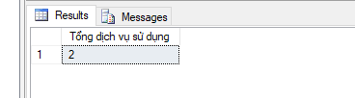

/* Câu 17: Liệt kê MaKH, TenKH, MaSoThue của khách hàng có địa chỉ là "Hải Châu" và chỉ mới hát karaoke một lần duy nhất, kết quả được sắp xếp giảm dần theo TenKH (0.5 điểm) */

SELECT TenKH, KHACHHANG.DiaChi, MaSoThue, COUNT (KHACHHANG.MaKH) AS N' Số lần hát Karaoke '

FROM KHACHHANG

INNER JOIN HOADON ON KHACHHANG.MaKH = HOADON.MaKH

INNER JOIN CHITIET_SUDUNGDV ON HOADON.MaHD = CHITIET_SUDUNGDV.MaHD

WHERE DiaChi = 'Hai Chau' AND SoLuong ='1'

GROUP BY TenKH ,KHACHHANG.DiaChi, KHACHHANG.MaKH , MaSoThue

ORDER BY TenKH DESC

GO

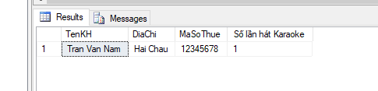

/* Câu 18: Cập nhật cột TrangThaiHD trong bảng HOADON thành giá trị "Đã hết hạn" đối với những khách hàng có địa chỉ là "Hải Châu" và có ThoiGianKetThucSD trước ngày 31/12/2015 (0.5 điểm) */

-- Em không biết làm cô ơi --